الفصل الأول

تشغيل برنامج أدوبي فوتوشوب

تشغيل البرنامج
لتشغيل برنامج الفوتوشوب بعد تثبيته على جهاز الكمبيوتر اضغط على قائمة ابدأ في نافذة ويندوز ومن قائمة البرامج ستجد مجموعة أدوبي اختر منها زر تشغيل برنامج الفوتوشوب.
Start º Programs º Adobe º PhotoShop 6ME
عندها سيقوم الكمبيوتر بتحميل البرنامج وتظهر على شاشة الكمبيوتر الشاشة الترحيبية الموضحة في الشكل التالي:
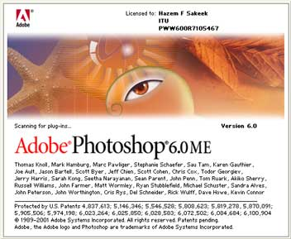
يستغرق تحميل البرنامج وقتاً أكبر من البرامج الأخرى وذلك لقيامه بتحميل المؤثرات والخطزد والقوائم والعديد من المكتبات التي تحتاجها في الرسم. عند انتهاء الكمبيوتر من تشغيل البرنامج تظهر لك شاشة سطح المكتب والتي تحتوي في الأعلى على شريط قوائم الأوامر وعلى اليمين شريط الأدوات وعلى اليمين لوحات متعددة الوظائف. وفي هذا الكتاب سنقوم بشرح مفصل عن استخدام هذه الأدوات واللوحات والأوامر المختلفة من خلال الدروس العملية التطبيقات.
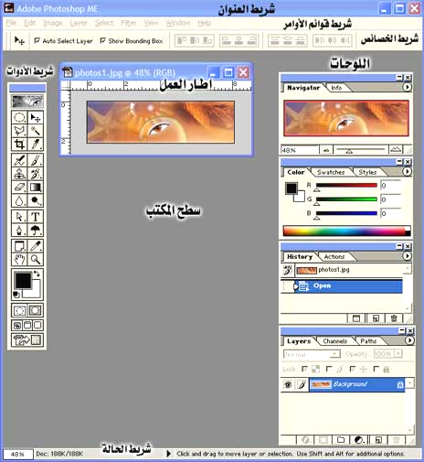
الصورة التي تظهر على سطح مكتب البرنامج في الشاشة أعلاه تم فتحها بواسطة البرنامج لتوضيح كيف تبدو الشاشة مع وجود صورة وذلك لتفعيل الإطارات واللوحات الجانبية.
سنقوم في الدرس الأول بالتعرف على مكونات البرنامج التي تظهر عند تشغيل البرنامج.
وهي على النحو التالي:

مكونات شاشة عمل برنامج الفوتوشوب

إن التعرف على مكونات شاشة برنامج الفوتوشوب ضروري جداً قبل البدء بتنفيذ التمارين وفيما يلي شرح مختصر عن محتويات الشاشة.

شريط العنوان
ويمتد هذا الشريط على طول شاشة الفوتوشوب أعلى الشاشة، ويحتوي على اسم الملف الذي تعمل عليه، وعند إنشاء ملف جديد فإن البرنامج يعطي اسم ملف افتراضي يكون باسم (Untitled1).

شريط قوائم الأوامر
ويقع تحت شريط العنوان، ويحتوي على تسعة قوائم، عند الضغط على أحد هذه القوائم بزر الماوس الأيسر تظهر لائحة بالأوامر لتنفيذ مهمات البرنامج. إن بعض هذه الأوامر تكون متبوعة برأس سهم يشير إلى اليمين، عند مرور مؤشر الماوس يظهر قائمة أوامر فرعية، وهناك بعض الأوامر مكتوبة بالخط الفاتح لتدل على أنه لا يمكن تنفيذها في الوقت الحالي لأنها مرتبطة بأوامر أخرى ولم تتوفر الشروط اللازم لعملها.

تحتوي هذه القائمة على كافة الأوامر اللازمة للتعامل مع الملف مثل فتح الملف وإغلاقه وحفظه واستيراد الملفات وتصديرها من وإلى برامج أخرى.. | قائمة  File
تحتوي على الأوامر المعروفة تحت هذه القائمة مثل النسخ والقص واللصق والتراجع .... | قائمة  Edit
تضم هذه القائمة مجموعة من الأوامر الخاصة بتحرير الصور مثل تحويل نمط الصورة والتحكم بدقة الألوان ووضوح الصورة وتكرار الصورة والتحكم بزاوية الدوران وحجم الصورة ودقتها. هذا بالإضافة إلى أمري الاقتصاص Extract والإسالة Liquefy | قائمة  Image
توفر هذه القائمة مجموعة من الأوامر الخاصة بالطبقات من ناحية إضافة طبقة جديدة ودمج الطبقات وترتيبها. | قائمة  Layer
توفر هذه القائمة مجموعة من الأوامر الخاصة باختيار جزء من الصورة وكيفية التحكم به. | قائمة  Select
تضم هذه القائمة كافة الأوامر اللازمة لإضافة مؤثرات خاصة للحصول على مؤثرات مميزة وبطريقة سريعة. | قائمة  Filter
توفر لك أوامر التحكم بعرض الصورة على الشاشة وتكبير أجزاء منها للعمل على جزء منها بالإضافة إلى إظهار أو إخفاء المسطرة والشبكة. | قائمة  View
تحكم في طريقة عرض الصور المفتوحة ضمن برنامج الفوتوشوب كما تمكنك من إظهار أو إخفاء الألواح الجانبية.. | قائمة  Windows
استخدم هذه القائمة لمساعدتك في الحصول على معلومات عن كيفية استخدام البرنامج والوصول إلى إرشادات الاستخدام لأدوات البرنامج. | قائمة  Help

شريط الخصائص
يعتبر شريط الخصائص مساعداً هاماً وسريعاً لإنجاز الرسوم، فهو أشبه ما يكون بشريط سحري تتغير محتوياته تبعاً للأداة التي تختارها من شريط الأدوات.

شريط التمرير
تستطيع من خلال شريطي التمرير الأفقي والعمودي رؤية الأجزاء المختلفة من الرسم المعروض وغير المعروض التي تقع خارج نطاق نافذة الرسم عن طريق الضغط على الأسهم الموجودة على أطراف هذين الشريطين.

المسطرة
تستطيع من خلال المسطرتين الأفقية والعمودية تحديد إحداثي مؤشر الفأرة حيث يظهر خط منقط على كل من المسطرتين يحدد موقع مؤشر الفأرة على الشاشة.

شريط الحالة
يعطي شريط الحالة معلومات عن الأداة المختارة من شريط الأدوات وحجم الملف ونسبة التكبير للصورة على الشاشة.

اللوحات
يوفر برنامج الفوتوشوب لوحات جانبية لكل لوحة وظيفة محددة وقد تحتوي كل لوحة على عدة وظائف مختلفة وهذه اللوحات هي لوحة العرض ولوحة الألوان ولوحة خطوات العمل ولوحة الكتابة ولوحة الطبقات.
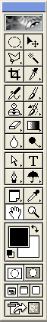
شريط الأدوات
وهو الشريط الموجود على أقصى يسار الشاشة، يحتوي هذا الشريط على الأدوات اللازمة للرسم والتحرير. إن بعض الأدوات تحتوي على أدوات فرعية بها المزيد يتم إظهارها بالضغط على السهم الأسود الموجود على يمين الزر.
الجزء العلوي من شريط الأدوات يحتوي على أدوات تحرير الصورة مثل القلم والفرشاة وأداة التحديد. كما يحتوي الجزء السفلي من شريط الأدوات على خيارات تحديد اللون وزر القناع وأزرار التحكم بالعرض على الشاشة وزر الانتقال إلى برنامج Image Ready.

فتح ملف جديد
لفتح ملف جديد لبدأ الرسم فيه يتم من خلال الضغط بزر الماوس على قائمة File واختيار New فيظهر لك مربع الحوار التالي:
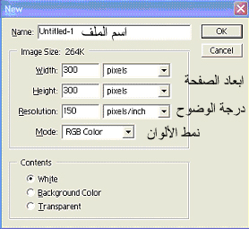

اكتب اسم الملف باللغة الإنجليزية لتتمكن من حفظه فيما بعد ويمكنك ترك هذا الخيار لحين حفظ الملف.
حدد أبعاد الصفحة التي تريد بوحدة البيكسل أو اختر الوحدة المناسبة من القائمة المنسدلة لكل من الطول والعرض.
حدد درجة وضوح الصفحة بعدد البيكسل لكل إنش، مع العلم بأنه كلما زاد العدد كلما زاد حجم الملف ويستحسن اختيار درجة وضوح 72 pixels/inch ولا تزيد عن 150 pixels/inch، سيتم شرح هذا الأمر بالتفصيل لاحقاً.
اترك نمط الألوان على RGB حيث سيتم شرح أنماط الألوان لاحقاً.
اضغط على الزر OK للحصول على صفحة بيضاء كما في الشكل التالي:
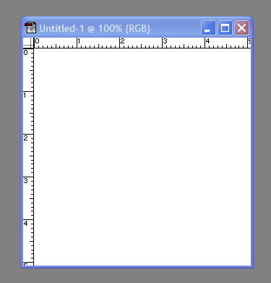

فتح وإغلاق الصور
ضع الاسطوانة المرفقة مع الكتاب في محرك الأقراص المدمجة حيث سنقوم بفتح احد الصور الموجودة بها
لفتح صورة قم بالضغط على قائمة File واختر الأمر Open حيث سيقوم البرنامج بعرض مربع حوار Open لتحديد مسار الصورة واسم الملف كما تفعل مع البرامج الأخرى.
يمكنك استخدام خيارات برنامج الويندوز في التحكم بعرض ملفات الصور إما باسماؤها أو من خلال الرموز أو من خلال العينة.
اضغط على الصورة المراد فتحها في برنامج الفوتوشوب لتحددها وليدرج اسمها في خانة File name، (يمكنك تحديد أكثر من صورة في نفس الوقت بالضغط على مفتاح Shift على لوحة المفاتيح وتحديد الملفات بزر الماوس، أو بالضغط بزر الماوس والسحب لتحديد مجموعة من الملفات).
اضغط على مفتاح OK.
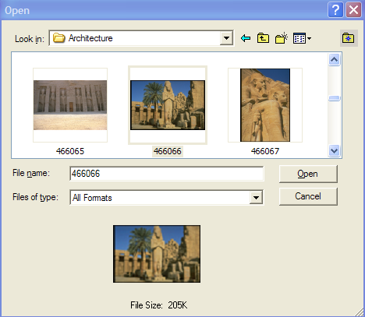
تظهر الصورة في برنامج الفوتوشوب كما في الشكل أدناه حيث تظهر الصورة بحجم يناسب شاشة العرض وموضح عليها نسبة التكبير/التصغير وهي هنا 33%.
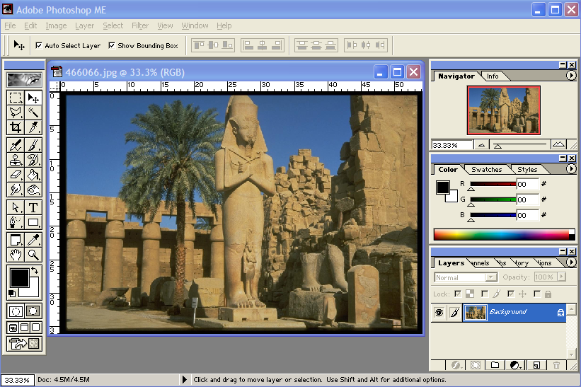
لاحظ على الجانب الأيمن من الشاشة وجود اللوحات الجانبية وقد ظهر في اللوحة العلوية شكل الصورة وهذه اللوحة تحتوي على لوحتين Navigator و Info.
تلاحظ على لوحة Navigator مقياس عرض الصورة وهو 33% قم بتحريك المؤشر أسفل اللوحة حتى تحصل على مقياس 100% وهو الحجم الطبيعي للصورة أو اضغط على الرمز على يمين شريط التكبير/التصغير لتكبير المقياس بدرجات محددة أو زر لتصغير المقياس وستظهر لك قيمة المقياس في الخانة على اليسار في الجانب السفلي.
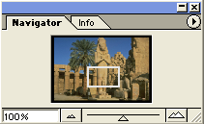
المستطيل في وسط الصورة يظهر لك الجزء المبين على شاشة العرض يمكنك باستخدام الماوس تحريك هذا المستطيل على أجزاء أخرى من الصورة، وهذه الأداة مفيدة عند الرغبة في تحرير أجزاء دقيقة من الصورة.
يمكنك تغيير لون المستطيل الذي يظهر المنطقة المحددة من الصورة بالضغط على رأس السهم المشير إلى اليمين في أعلى اللوحة على الجانب الأيمن اختيار الأمر Palette Options فتحصل على مربح حوار يمكنك من تغيير خصائص اللون من القائمة المنسدلة، ثم الضغط على الزر OK.
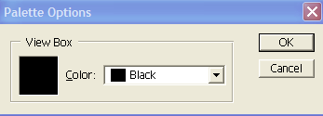

أداة العدسة والكف
تقوم هاتين الأداتين بنفس مهمة لوحة الـ Navigator حيث أن العدسة تستخدم في تكبير أو تصغير مقياس الصورة على الشاشة.
اضغط على أداة العدسة لاختيارها.
اضغط بالعدسة فوق الصورة لتكبيرها.
اضغط بالعدسة مع الضغط على مفتاح Alt لتصغير الصورة.
اضغط على المسطرة Space bar على لوحة المفاتيح فتتحول العدسة إلى أداة الكف واضغط بالكف على الصورة مع التحريك لتنتقل إلى أجزاء أخري من الصورة.
عند الضغط على أداة العدسة يظهر على شريط الخصائص الأزرار الثلاثة التالية:
وهذه الأزرار من اليسار Actual Pixels وهو الذي يظهر الحجم الحقيقي للصورة بمقياس 100% أما الزر Fit On Screen فيقوم بعرض الصورة على المساحة المتوفرة من الشاشة والزر Print Size يقوم بعرض الصورة بحجم الطباعة والذي يعتمد على مقدار درجة الوضوح.
أما لوحة المعلومات الخاصة بالصورة Info فهي تظهر بالضغط على اسم اللوحة والتي تعطي معلومات عن الألوان الأساسية للمنطقة التي تقع أسفل مؤشر الماوس عندما يكون فوق الصورة وهذه المعلومات تظهر بنمط الألوان RGB أو CYMK ويمكن أيضا تغيير نمط الألوان من السهم المشير لليمين على الجانب الأيمن من اللوحة.
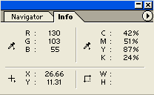
المنطقة السفلية من هذه اللوحة على اليسار تحدد إحداثيات مؤشر الماوس عندما يكون فوق الصورة . أما الجانب الأيمن فيعمل مع أداة القطع Crop، التي سيأتي شرحها لاحقاً.
من الاستخدامات الهامة للوحة المعلومات Info هي عملها مع أداة القياس وهي أداة موجودة مع أداة القطارة وتأخذ شكل مسطرة القياس.
اضغط على أداة القطارة حتى ظهور الأدوات الثلاثة المدمجة مع هذا الأداة وستجد أداة القياس Measure Tool في أسفل القائمة
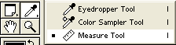
اضغط على أداة القياس ثم قم بإيجاد ارتفاع المبنى وذلك بالضغط على أعلى المبنى مع السحب حتى أسفل المبنى لتحصل على ارتفاعه في الصورة التالية:
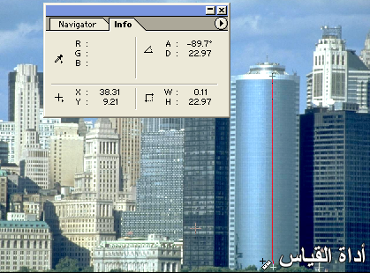
يظهر في المربع الأيمن من لوحة Info الزاوية Angle بين نقطة البداية ونقطة النهاية للخط الذي يظهر بواسطة أداة القياس وتكون المسافة D هي البعد بين نقطة البداية والنهاية لخط أداة القياس بوحدة السنتمتر أو الوحدة المستخدمة للمسطرة والتي تم تحديدها مسبقاً من خيارات المسطرة.
تستخدم هذه الأداة لإيجاد معلومات هندسية دقيقة عن التصميم وخصوصاً إذا ما كان سيستخدم لاكساء أو تغليف علبة أو عمل ملصقات مثل لاصق القرص المدمج للتأكد من أن التصميم يناسب المجسم الذي سيتم تغليفه به.

إظهار وإخفاء المسطرة
لعرض المسطرة على إطار الصورة اختر من القائمة View الأمر Show Rulers أو اضغط على المفتاح Ctrl+R وستظهر المسطرة بوحدة الإنش وهى الوضع الافتراضي للمسطرة ويمكنك تغيير وحدة المسطرة إلى السنتيمتر أو أية وحدة أخرى من قائمة Edit
Edit º Preferences º Units&Rulers

خطوط الشبكة والخطوط الإرشادية
خطوط الشبكة والخطوط الإرشادية هي خطوط وهمية يظهرها لك البرنامج على شاشة الصورة بمقياس الرسم الذي تحدده لتساعدك في ترتيب ومحاذاة الكائنات الرسومية والنصوص على التصميم.
خطوط الشبكة
لإظهار خطوط الشبكة أو الخطوط الإرشادية اضغط على قائمة View
View º Show º Grid
تظهر خطوط الشبكة كما في الشكل وهي لا تظهر عند الطباعة ويمكن إخفاؤها من خلال نفس الأمر، حيث تظهر علامة ü أمام الأمر حينما تكون الشبكة فعالة وبالضغط على الأمر مرة أخرى تختفي الشبكة.
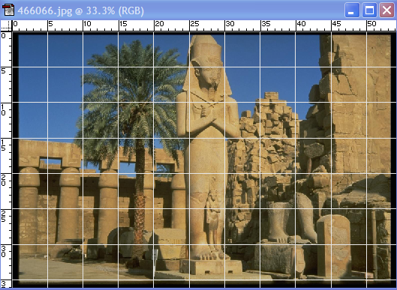
يمكن التحكم في خطوط الشبكة من ناحية لونها والمسافات بين خطوط الشبكة من القائمة Edit.
Edit º Preferences º Guides&Grid
كما يمكنك من مربع الحوار أن تتحكم بشكل الخطوط وتحويلها إلى نقاط أو خطوط مقطعة أو خطوط متصلة وكذلك التحكم بالمسافة بين خطوط الشبكة، وسيظهر تأثير الاختيار على الشبكة مباشرة قبل الضغط على الزر OK.

الخطوط الإرشادية
أما الخطوط الإرشادية فهي عبارة عن خطوط أفقية ورأسية يمكنك أن تنشئها لتساعدك في محاذاة الكائنات الرسومية والنصوص على الصورة ولكي تتمكن من إنشاء الخطوط الإرشادية عليك عرض المساطر على إطار الصورة، ولوضع خطوط إرشادية اضغط بزر الماوس على المسطرة الأفقية أو الرأسية واسحب للمنطقة المراد وضع خط إرشادي عندها. وسيظهر خط إرشادي بلون مختلف عن خطوط الشبكة كما حددته من الأمر
Edit º Preferences º Guides&Grid
ملاحظة
لتعديل مكان الخط الإرشادي وجه مؤشر أداة التحديد على الخط وعند تحوله إلى خطين متوازيين اضغط بالماوس مع التحريك للمكان الجديد.
لحذف خط إرشادي قم بسحبه بمؤشر الماوس خارج إطار الصورة وللتخلص من الخطوط الإرشادية استخدم الأمر Clear Guides
View º Clear Guides
لتحكم أدق بموقع الخطوط الإرشادية استخدم الأمر New Guide
View º New Guide
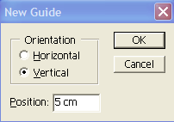
ضع المسافة المراد أن يظهر فيها الخط الإرشادي للخطوط الأفقية أو الإرشادية.

لتعديل مركز المسطرة اضغط كما في الشكل المقابل بزر الماوس وحرك للمكان المراد جعل مركز المسطرة عنده ثم افلت زر الماوس.



